Министерство науки и высшего образования Российской Федерации
Федеральное государственное бюджетное образовательное учреждение
высшего образования
«Вятский государственный университет»
Колледж ВятГУ

ОТЧЕТ
ПО ДОМАШНЕЙ КОНТРОЛЬНОЙ РАБОТЕ №4
«РАБОТА В ГРАФИЧЕСКОМ РЕЖИМЕ»
ПО ДИСЦИПЛИНЕ «ОСНОВЫ АЛГОРИТМИЗАЦИИ И ПРОГРАММИРОВАНИЯ»

Выполнил: студент учебной группы
ИСПк-204-52-00
Кузяков Алесандр Сергеевич
Преподаватель:
Сергеева Елизавета Григорьевна

Киров
2025

- Цель: освоить принципы работы в графическом режиме; получит базовые навыки взаимодействия с графическими примитивами.

- Формулировка задания
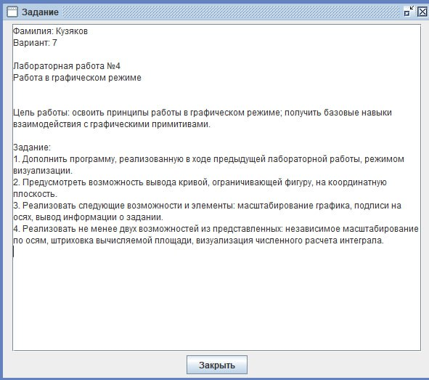
Рисунок 1 – Формулировка задания

- Описание алгоритмов
1. Структура данных и переменные:
Глобальные переменные:
root: Double - корень уравнения (точка пересечения кривой с осью OX)
a, b: real - границы интервала интегрирования
n: integer - количество прямоугольников для разбиения
zoomX: real - коэффициент масштабирования по оси X
showRectangles: boolean - флаг отображения прямоугольников
Функции и процедуры:
Математические функции:
f(x: Double): Double - вычисляет значение функции y = x^3 - 5x + 12
find_root(): Double - находит корень уравнения f(x) = 0 методом перебора на интервале [-3, -2]
calculate_area(calc_a, calc_b: Double; calc_n: Integer): Double - вычисляет площадь под кривой методом средних прямоугольников
Графические процедуры:
DrawAxes - рисует координатные оси с подписями и масштабом
DrawGraph - рисует график функции y = x^3 - 5x + 12
DrawRectangles - визуализирует прямоугольники для численного интегрирования
DrawInfo - отображает информационную панель с результатами вычислений
DrawAll - объединяет все процедуры отрисовки
KeyDown - обработчик клавиш для управления программой
Локальные переменные в процедурах:
width, height, area: Double - параметры вычисления площади
offsetX, offsetY: integer - координаты начала координатной системы на экране
scaleX, scaleY: real - коэффициенты масштабирования для перевода математических координат в экранныеvisibleMinX, visibleMaxX, visibleMinY, visibleMaxY: real - видимые границы графика
2. Логика работы программы:
Этап 1: Консольная инициализация
Вывод информации о программе:
Название программы и метод вычислений
Описание функции y = x^3 - 5x + 12
Поиск корня функции:
Использует метод последовательного перебора на интервале [-3, -2] с шагом 0.001
Ищет точку, где функция меняет знак (f(x)*f(x+0.001) ≤ 0)
Возвращает среднее значение между точками смены знака
Ввод параметров пользователем:
Запрашивает начало интервала (a)
Запрашивает конец интервала (b)
Запрашивает количество прямоугольников (n)
Проверка корректности данных:
Проверяет, что a < b
При ошибке устанавливает значения по умолчанию: a=0, b=5, n=10
Выводит информативные сообщения об ошибках
Этап 2: Графическая визуализация
Настройка графического окна:
Устанавливает размер окна 800×600 пикселей
Задает заголовок окна
Инициализирует параметры масштабирования и отображения
Регистрирует обработчик клавиш
Процедура отрисовки координатных осей (DrawAxes):
Определяет видимую область графика с учетом масштаба
Рисует оси X и Y со стрелками
Наносит деления и подписи на оси:
8 делений на оси X
6 делений на оси Y
Автоматически форматирует подписи (целые числа или с одним десятичным знаком)
Процедура построения графика (DrawGraph):
Вычисляет масштабные коэффициенты для перевода математических координат в экранные
Определяет видимую часть графика в заданном интервале [a, b]
Строит график функции, разбивая его на 200 отрезков для плавности
Использует алгоритм Брезенхема для рисования линий
Процедура визуализации интегрирования (DrawRectangles):
Проверяет флаг showRectangles (включен ли режим отображения)
Вычисляет ширину каждого прямоугольника: d = (b - a) / n
Для каждого прямоугольника:
Определяет его границы x1 и x2
Вычисляет высоту в средней точке
Преобразует математические координаты в экранные
Ограничивает высоту видимой областью
Рисует полупрозрачный желтый прямоугольник
Процедура отображения информации (DrawInfo):
Создает полупрозрачную информационную панель
Выводит:
Название лабораторной работы
Формулу функции
Найденный корень
Параметры интервала [a, b]
Количество прямоугольников
Вычисленную площадь
Оценку погрешности (метод Рунге)
Относительную погрешность в процентах
Отображает панель управления с подсказками
Этап 3: Вычисление площади и погрешности
Алгоритм численного интегрирования:
Разбиение интервала:
width = (b - a) / n
Разделяет интервал [a, b] на n равных частей
Вычисление площади каждого прямоугольника:
Для i от 0 до n-1:
x_mid = a + (i + 0.5) * width (средняя точка)
height = f(x_mid) (значение функции в средней точке)
Площадь прямоугольника = height * width
Учитываются только прямоугольники с положительной высотой
Суммирование:
total_area = Σ(площадь_прямоугольника)
Возвращает приближенное значение интеграла
Оценка погрешности:
Вычисляет площадь дважды:
area1 = calculate_area(a, b, n)
area2 = calculate_area(a, b, 2*n)
Оценивает погрешность по правилу Рунге:
error = |area1 - area2| / 3
Вычисляет относительную погрешность:
relError = (error / area1) * 100%
Этап 4: Интерактивное управление
Обработка клавиш (KeyDown):
Клавиши + / -: Управление масштабом по оси X
Увеличивает/уменьшает коэффициент zoomX в 1.2 раза
Ограничивает минимальный масштаб 0.5x
Клавиша R: Переключение отображения прямоугольников
Меняет значение флага showRectangles
Позволяет сравнивать график с прямоугольниками и без них
Клавиша Esc: Выход из программы
Закрывает графическое окно
Автоматическая перерисовка: После каждого действия клавишами вызывается DrawAll

- Схема алгоритма с комментариями

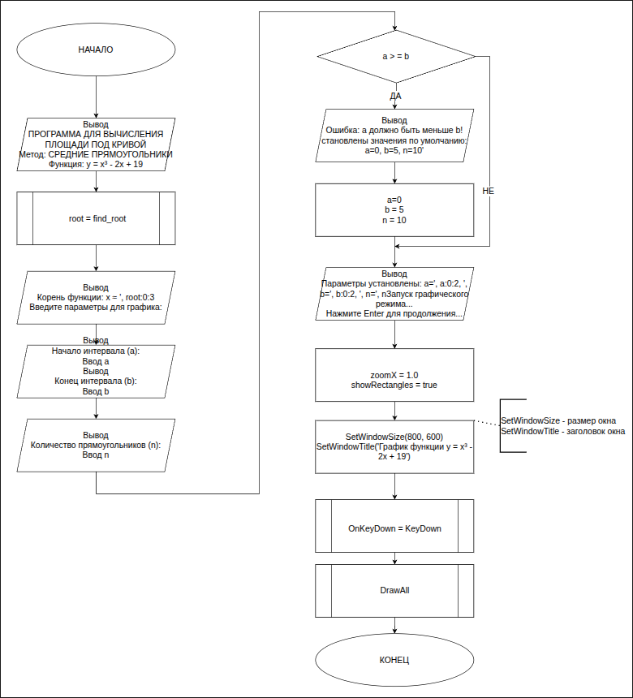
(Рисунок 2 – Главная функция)

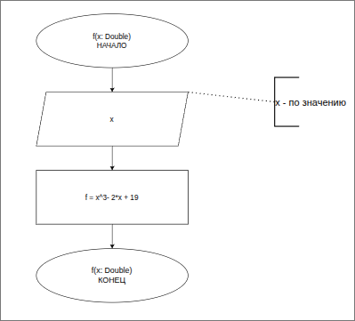
(Рисунок 3 - Функция F)

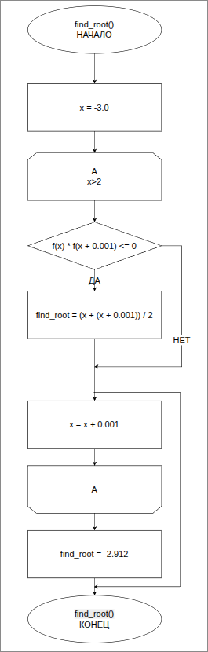
(Рисунок 4 – Функция find_root)

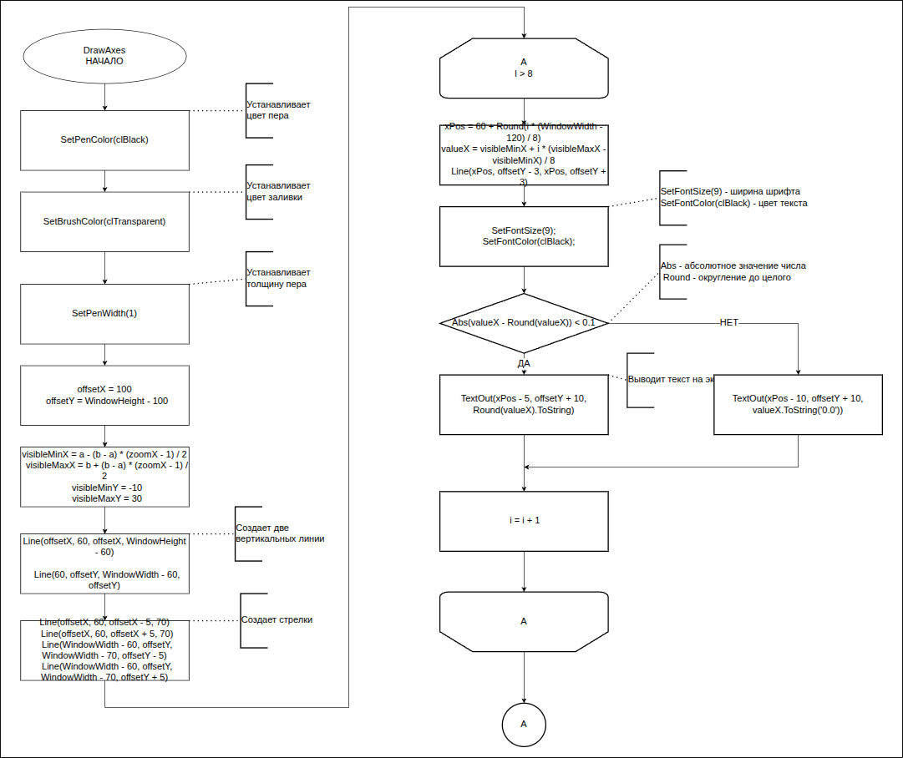
(Рисунок 5 часть 1 – Функция DrawAxes)

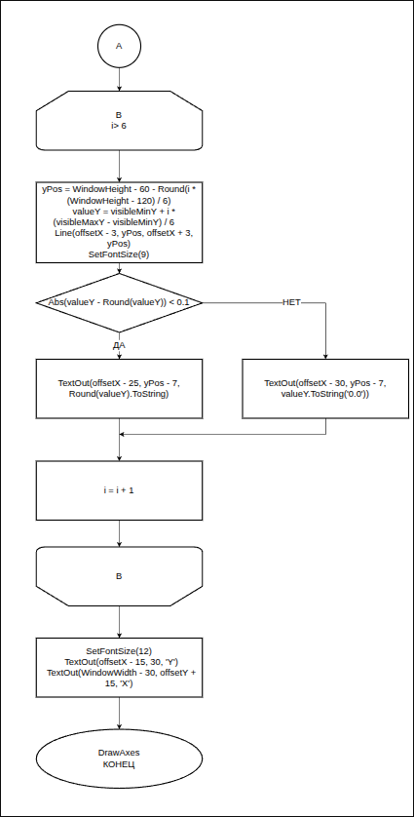
(Рисунок 5 часть 2 – Функция DrawAxes)

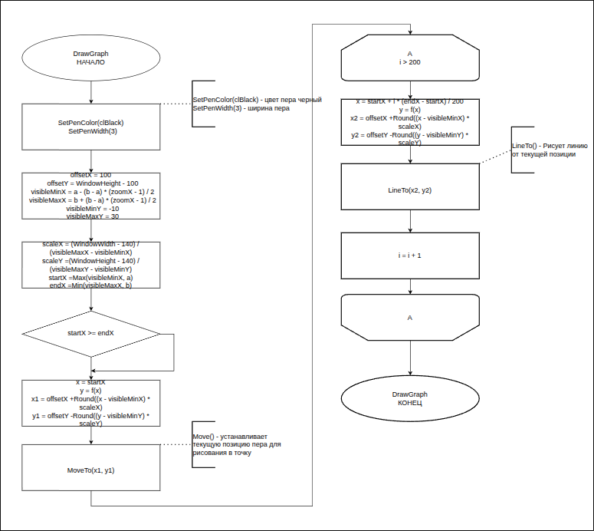
(Рисунок 6 – Функция DrawGraph)

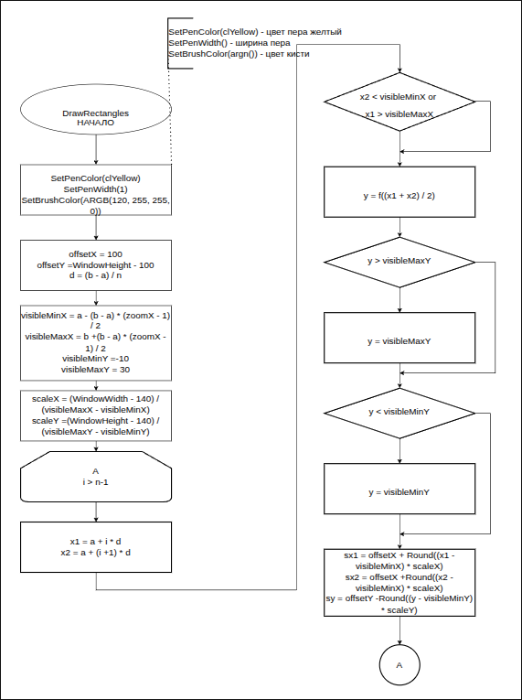
(Рисунок 7 часть 1 – Функция DrawRectangles)

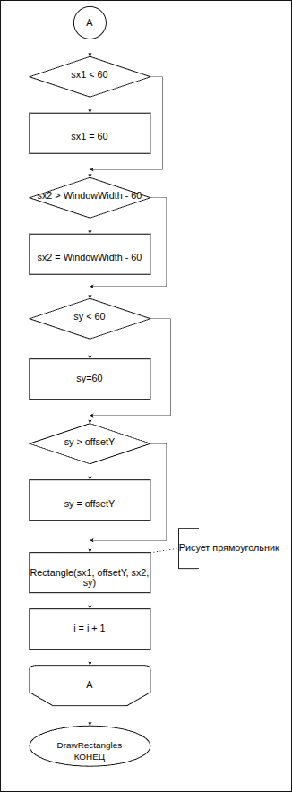
(Рисунок 7 часть 2 – Функция DrawRectangles)
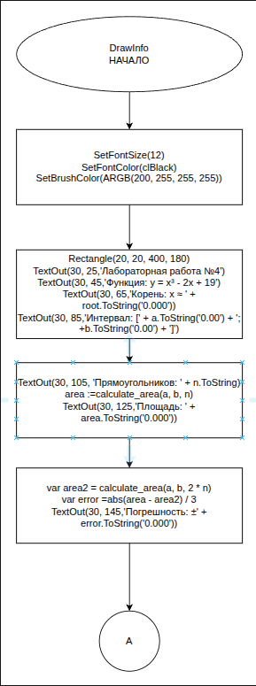
(Рисунок 8 часть 1 – Функция DrawInfo)
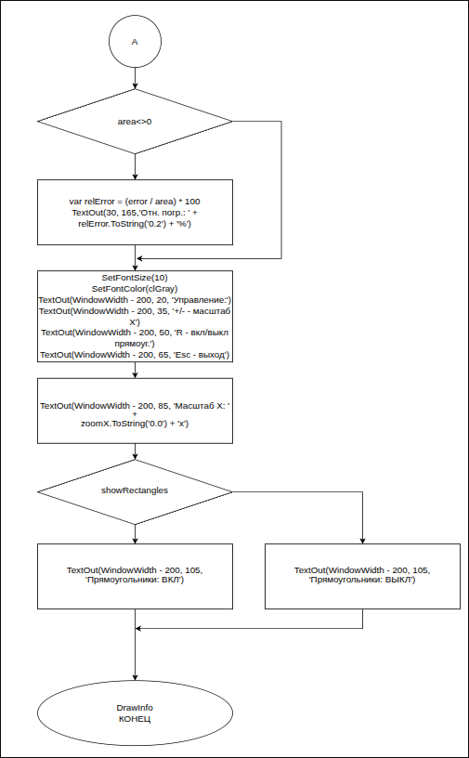
(Рисунок 8 часть 2 – Функция DrawInfo)
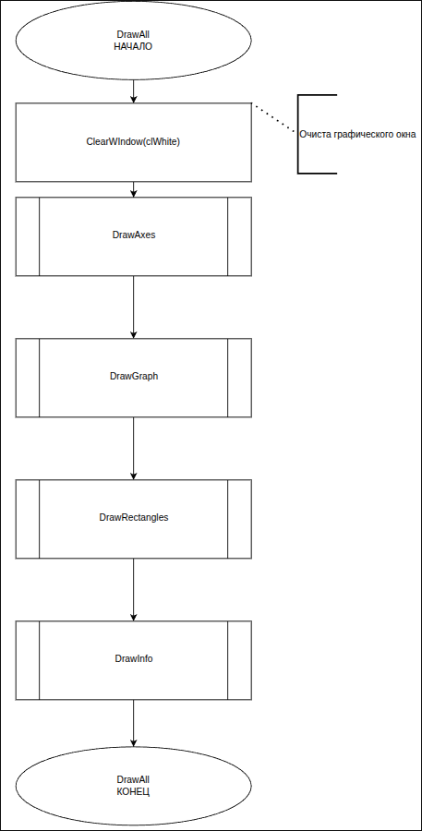
(Рисунок 9 – Функция DrawAll)
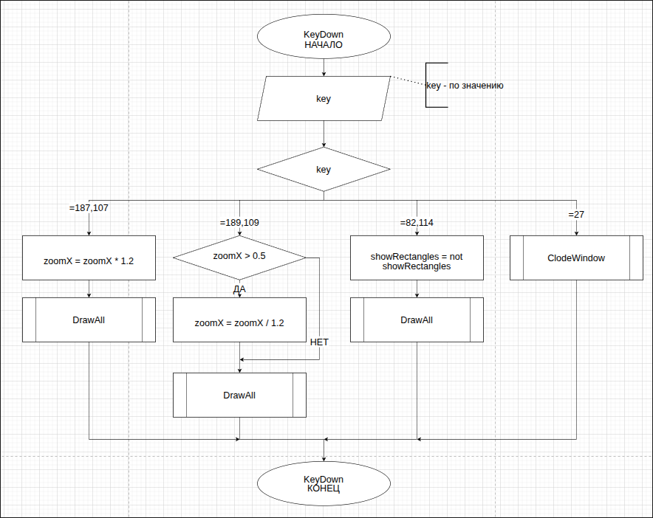

(Рисунок 10 – Функция KeyDown)

- Код программы

program pas;
uses
GraphABC,
System;

var
root: Double;
a, b: real;
n: integer;
zoomX, zoomY: real;
showRectangles: boolean;
///////////////////////////////////////////
function f(x: Double): Double;
begin
f := x*x*x + 5*x + 12;
end;

/////////////////////////////////////////////////////
function find_root(): Double;
var
x: Double;
begin
x := -3.0;
while x <= -2.0 do
begin
if (f(x) * f(x + 0.001) <= 0) then
begin
find_root := (x + (x + 0.001)) / 2;
Exit;
end;
x := x + 0.001;
end;
find_root := -2.912;
end;

//////////////////////////////////////////////
function calculate_area(calc_a, calc_b: Double; calc_n: Integer): Double;
var
width, total_area, x_mid, height: Double;
i: Integer;
begin
width := (calc_b - calc_a) / calc_n;
total_area := 0;
for i := 0 to calc_n - 1 do
begin
x_mid := calc_a + (i + 0.5) * width;
height := f(x_mid);
if height > 0 then
begin
total_area := total_area + height * width;
end;
end;
calculate_area := total_area;
end;

/////////////////////////////////
// Графические процедуры
/////////////////////////////////
procedure DrawAxes;
var
i, xPos, yPos, offsetX, offsetY: integer;
valueX, valueY, visibleMinX, visibleMaxX, visibleMinY, visibleMaxY: real;
begin
SetPenColor(clBlack);
SetBrushColor(clTransparent);
SetPenWidth(1);
offsetX := 100;
offsetY := WindowHeight - 100;
visibleMinX := a - (b - a) * (zoomX - 1) / 2;
visibleMaxX := b + (b - a) * (zoomX - 1) / 2;
visibleMinY := -10;
visibleMaxY := 30;
// Ось Y
Line(offsetX, 60, offsetX, WindowHeight - 60);
// Ось X
Line(60, offsetY, WindowWidth - 60, offsetY);
// Стрелки
Line(offsetX, 60, offsetX - 5, 70);
Line(offsetX, 60, offsetX + 5, 70);
Line(WindowWidth - 60, offsetY, WindowWidth - 70, offsetY - 5);
Line(WindowWidth - 60, offsetY, WindowWidth - 70, offsetY + 5);
// Подписи на оси X
for i := 0 to 8 do
begin
xPos := 60 + Round(i * (WindowWidth - 120) / 8);
valueX := visibleMinX + i * (visibleMaxX - visibleMinX) / 8;
Line(xPos, offsetY - 3, xPos, offsetY + 3);
SetFontSize(9);
SetFontColor(clBlack);
if Abs(valueX - Round(valueX)) < 0.1 then
TextOut(xPos - 5, offsetY + 10, Round(valueX).ToString)
else
TextOut(xPos - 10, offsetY + 10, valueX.ToString('0.0'));
end;
// Подписи на оси Y
for i := 0 to 6 do
begin
yPos := WindowHeight - 60 - Round(i * (WindowHeight - 120) / 6);
valueY := visibleMinY + i * (visibleMaxY - visibleMinY) / 6;
Line(offsetX - 3, yPos, offsetX + 3, yPos);
SetFontSize(9);
if Abs(valueY - Round(valueY)) < 0.1 then
TextOut(offsetX - 25, yPos - 7, Round(valueY).ToString)
else
TextOut(offsetX - 30, yPos - 7, valueY.ToString('0.0'));
end;
// Названия осей
SetFontSize(12);
TextOut(offsetX - 15, 30, 'Y');
TextOut(WindowWidth - 30, offsetY + 15, 'X');
end;

procedure DrawGraph;
var
i, offsetX, offsetY: integer;
x, y: real;
startX, endX: real;
x1, y1, x2, y2: integer;
visibleMinX, visibleMaxX, visibleMinY, visibleMaxY: real;
scaleX, scaleY: real;
begin

SetPenColor(clBlack);
SetPenWidth(3);
offsetX := 100;
offsetY := WindowHeight - 100;
visibleMinX := a - (b - a) * (zoomX - 1) / 2;
visibleMaxX := b + (b - a) * (zoomX - 1) / 2;
visibleMinY := -10;
visibleMaxY := 30;
scaleX := (WindowWidth - 140) / (visibleMaxX - visibleMinX);
scaleY := (WindowHeight - 140) / (visibleMaxY - visibleMinY);
startX := Max(visibleMinX, a);
endX := Min(visibleMaxX, b);
if startX >= endX then exit;
x := startX;
y := f(x);
x1 := offsetX + Round((x - visibleMinX) * scaleX);
y1 := offsetY - Round((y - visibleMinY) * scaleY);
MoveTo(x1, y1);
for i := 1 to 200 do
begin
x := startX + i * (endX - startX) / 200;
y := f(x);
x2 := offsetX + Round((x - visibleMinX) * scaleX);
y2 := offsetY - Round((y - visibleMinY) * scaleY);
LineTo(x2, y2);
end;
end;

procedure DrawRectangles;
var
i, offsetX, offsetY, sx1, sx2, sy: integer;
d, x1, x2, y: real;
visibleMinX, visibleMaxX, visibleMinY, visibleMaxY: real;
scaleX, scaleY: real;
begin
if not showRectangles then exit;

SetPenColor(clYellow);
SetPenWidth(1);
SetBrushColor(ARGB(120, 255, 255, 0));
offsetX := 100;
offsetY := WindowHeight - 100;
d := (b - a) / n;
visibleMinX := a - (b - a) * (zoomX - 1) / 2;
visibleMaxX := b + (b - a) * (zoomX - 1) / 2;
visibleMinY := -10;
visibleMaxY := 30;
scaleX := (WindowWidth - 140) / (visibleMaxX - visibleMinX);
scaleY := (WindowHeight - 140) / (visibleMaxY - visibleMinY);
for i := 0 to n - 1 do
begin
x1 := a + i * d;
x2 := a + (i + 1) * d;
if (x2 < visibleMinX) or (x1 > visibleMaxX) then continue;
y := f((x1 + x2) / 2);
if y > visibleMaxY then y := visibleMaxY;
if y < visibleMinY then y := visibleMinY;
sx1 := offsetX + Round((x1 - visibleMinX) * scaleX);
sx2 := offsetX + Round((x2 - visibleMinX) * scaleX);
sy := offsetY - Round((y - visibleMinY) * scaleY);
if sx1 < 60 then sx1 := 60;
if sx2 > WindowWidth - 60 then sx2 := WindowWidth - 60;
if sy < 60 then sy := 60;
if sy > offsetY then sy := offsetY;
Rectangle(sx1, offsetY, sx2, sy);
end;
end;

procedure DrawInfo;
var
area: Double;
begin
SetFontSize(12);
SetFontColor(clBlack);
SetBrushColor(ARGB(200, 255, 255, 255));

Rectangle(20, 20, 400, 180);
TextOut(30, 25, 'Лабораторная работа №4');
TextOut(30, 45, 'Функция: f := x*x*x + 5*x + 12');
TextOut(30, 65, 'Корень: x ≈ ' + root.ToString('0.000'));
TextOut(30, 85, 'Интервал: [' + a.ToString('0.00') + '; ' + b.ToString('0.00') + ']');
TextOut(30, 105, 'Прямоугольников: ' + n.ToString);
area := calculate_area(a, b, n);
TextOut(30, 125, 'Площадь: ' + area.ToString('0.000'));
var area2 := calculate_area(a, b, 2 * n);
var error := abs(area - area2) / 3;
TextOut(30, 145, 'Погрешность: ±' + error.ToString('0.000'));
if area <> 0 then
begin
var relError := (error / area) * 100;
TextOut(30, 165, 'Отн. погр.: ' + relError.ToString('0.2') + '%');
end;

SetFontSize(10);
SetFontColor(clGray);
TextOut(WindowWidth - 200, 20, 'Управление:');
TextOut(WindowWidth - 200, 35, '+/- - масштаб X');
TextOut(WindowWidth - 200, 50, 'R - вкл/выкл прямоуг.');
TextOut(WindowWidth - 200, 65, 'Esc - выход');

TextOut(WindowWidth - 200, 85, 'Масштаб X: ' + zoomX.ToString('0.0') + 'x');

if showRectangles then
TextOut(WindowWidth - 200, 105, 'Прямоугольники: ВКЛ')
else
TextOut(WindowWidth - 200, 105, 'Прямоугольники: ВЫКЛ');
end;

procedure DrawAll;
begin
ClearWindow(clWhite);
DrawAxes;
DrawGraph;
DrawRectangles;
DrawInfo;
end;

procedure KeyDown(key: integer);
begin
case key of
187, 107: begin zoomX := zoomX * 1.2; DrawAll; end; // +
189, 109: begin if zoomX > 0.5 then zoomX := zoomX / 1.2; DrawAll; end; // -
82, 114: begin // R - вкл/выкл прямоугольники
showRectangles := not showRectangles;
DrawAll;
end;
27: begin // Esc - выход
CloseWindow;
end;
end;
end;

begin
// Выводим информацию в окно вывода
writeln('ПРОГРАММА ДЛЯ ВЫЧИСЛЕНИЯ ПЛОЩАДИ ПОД КРИВОЙ');
writeln('Метод: СРЕДНИЕ ПРЯМОУГОЛЬНИКИ');
writeln('Функция: f := x*x*x + 5*x + 12');
root := find_root();
writeln('Корень функции: x ≈ ', root:0:3);
writeln;
writeln('Введите параметры для графика:');
// Запрашиваем параметры через консоль
write('Начало интервала (a): ');
readln(a);
write('Конец интервала (b): ');
readln(b);
write('Количество прямоугольников (n): ');
readln(n);
// Проверка параметров
if a >= b then
begin
writeln('Ошибка: a должно быть меньше b!');
writeln('Установлены значения по умолчанию: a=0, b=5, n=10');
a := 0;
b := 5;
n := 10;
end;
writeln;
writeln('Параметры установлены: a=', a:0:2, ', b=', b:0:2, ', n=', n);
writeln('Запуск графического режима...');
writeln('Нажмите Enter для продолжения...');
readln;
zoomX := 1.0;
showRectangles := true;
SetWindowSize(800, 600);
SetWindowTitle('График функции y = x? - 2x + 19');
OnKeyDown := KeyDown;
DrawAll;
end.

6.Работа программы

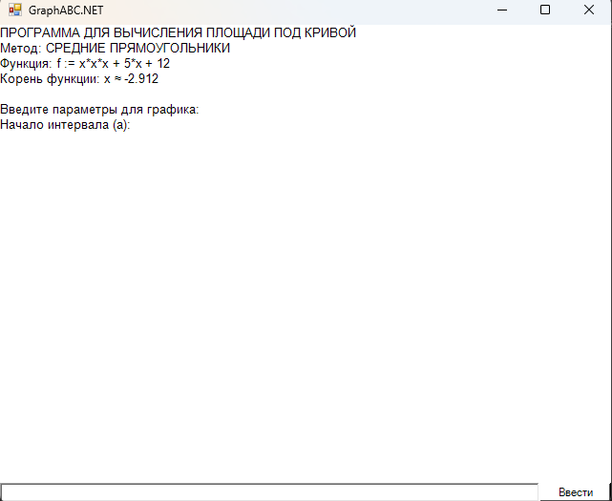
(Рисунок 11 – Работа программы)

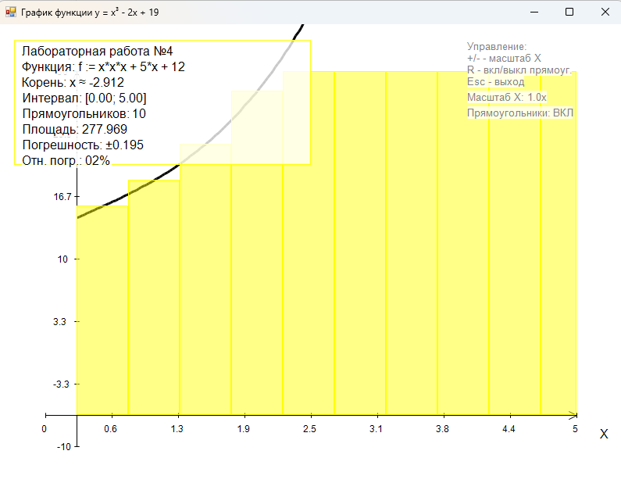

(Рисунок 12-Работа Программы)

- Заключение
В ходе выполнения домашней контрольной работы №4 по дисциплине "Основы алгоритмизации и программирования" были успешно освоены принципы работы в графическом режиме и получены базовые навыки взаимодействия с графическими примитивами. Работа продемонстрировала интеграцию математических вычислений с современной визуализацией данных.
Были изучены и применены на практике основные концепции графического программирования, включая создание координатных систем, масштабирование, работу с цветами и прозрачностью, а также организацию интерактивного управления. Особое внимание было уделено визуализации численных методов - метод средних прямоугольников для интегрирования был не только реализован алгоритмически, но и наглядно представлен через полупрозрачные геометрические фигуры, что значительно улучшило понимание сути метода.
Разработанная программа представляет собой полноценное графическое приложение с интуитивно понятным интерфейсом, включающим информационные панели, подсказки управления и адаптивное отображение данных. Была реализована обработка пользовательского ввода с клавиатуры для управления масштабом и режимами отображения, что обеспечило интерактивность работы с графиком. При создании программы применялись принципы модульности и структурного программирования - различные аспекты функциональности (математические вычисления, отрисовка графики, обработка событий) были разделены на логические блоки. Полученный опыт работы с графической библиотекой GraphABC создал прочную основу для дальнейшего изучения компьютерной графики и разработки более сложных визуальных приложений. Контрольная работа успешно продемонстрировала возможность объединения математических алгоритмов с современными средствами визуализации, что является важным навыком в области прикладного программирования и анализа данных.

